**Week 1 : 1 November 2020**

**GOD CHOSE JACOB**

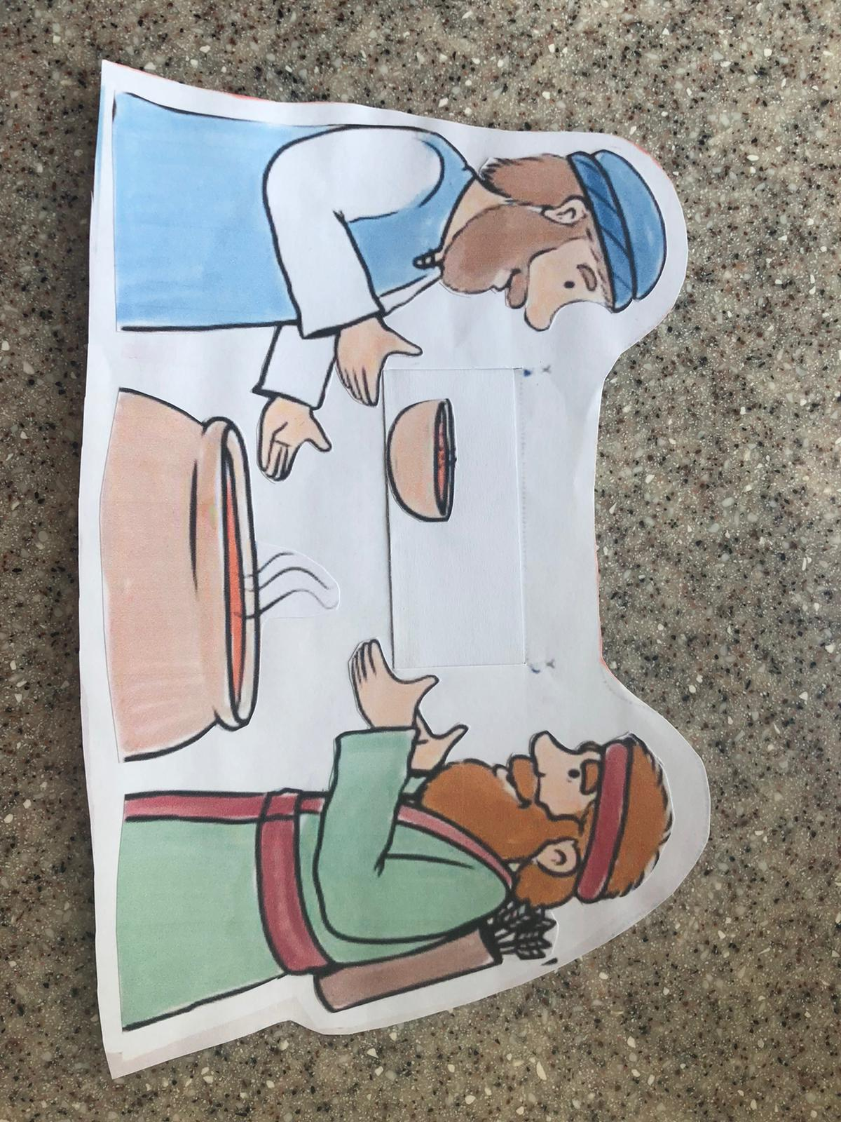

**Bahan/alat yang diperlukan:**

1. Printer
2. Gunting
3. Lem

**Persiapan oleh Orang Tua :**

1. Print dan gunting gambar-gambar yang sudah disediakan.

**Aktivitas anak (dibantu orang tua) :**

1. Tempelkan gambar Jacob di sisi kiri dari tempat yang sudah disediakan
2. Tempelkan gambar Esau di sisi kanan dari tempat yang sudah disediakan
3. Tempelkan gambar kuali berisi soup yang dimasak oleh Jacob
4. Tempelkan gambar semangkok soup kacang merah di bagian tengah potongan kertas putih Panjang.
5. Gunting 2 buah garis di tengah2 gambar Jacob dan Esau yang sudah ditempelkan tadi.
6. Masukkan kertas Panjang (no 4) yg ada tempelan semangkok bubur kacang merah, ke garis yg dipotong di no 5.
7. Geser kertas Panjang tsb shg mangkok berpindah dari tangan Jacob ke tangan Esau.